KATA PENGANTAR
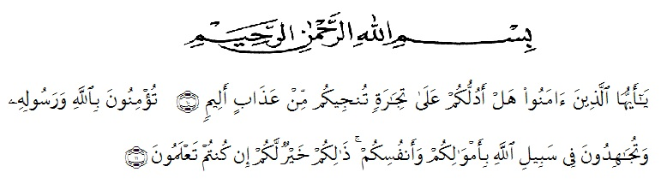
Artinya:
“Hai orang-orang yang beriman sukakah kamu aku tunjukkan suatu perniagaan yang dapat menyelamatkan mu dari azab yang pedih? (Yaitu) kamu beriman kepada Allah dan RasulNya dan berjihad di jalan Allah dengan harta dan jiwamu. Itulah yang lebih baik bagimu, jika kamu mengetahuinya”. (Qs. As-shaf : 10-11)
Dengan memanjatkan puji dan syukur kehadirat Allah SWT, karena hanya dengan limpahan rahmat, karunia dan ridhonya sehingga peneliti dapat menyelesaikan skripsi dalam waktu yang telah ditentukan.
Penelitian yang ditulis berjudul “Pengaruh Sertifikasi Halal Dan Kesadaran Halal Terhadap Keputusan Pembelian Produk Kosmetik Wardah Di Desa Bangun Rejo Tanjung Morawa”. Penelitian ini bertujuan untuk mengetahui bagaimana Pengaruh Sertifikasi Halal dan Kesadaran Halal Terhadap Keputusan Pembelian Produk Kosmetik Wardah di Desa Bangun Rejo Tanjung Morawa. Dalam penyusunan skripsi ini, peneliti mengalami beberapa kendala. Kendala tersebut dapat diatasi berkat adanya bantuan dan bimbingan dari berbagai pihak. Oleh karena itu, pada bagian ini penulis ingin menyampaikan terima kasih dan penghargaan sebesar-besarnya kepada:
- Allah SWT yang telah melimpahkan rahmat dan karunia-Nya sehingga penulis dapat menyelesaikan penelitian ini.
- Bapak Dr.KRT. Hardi Mulyono K. Surbakti sebagai Rektor Universitas Muslim Nusantara Al-Washliyah Medan.
- Ibu Dr. Anggia Sari Lubis,S.E., MM. selaku Dekan Fakultas Ekonomi Universitas Muslim Nusantara Al-Washliyah Medan.
- Bapak Toni Hidayat,S.E., M.Si. selaku Kepala Program Studi Manajemen Fakultas Ekonomi Universitas Muslim Nusantara AL-Washliyah Medan.
- Bapak Adrial Falahi,S.Sos., M.SP. sebagai Dosen Pembimbing skripsi saya yang telah berkenan meluangkan waktu untuk memberikan bimbingan dan semangat kepada saya selama penyelesaian skripsi ini.
- Bapak Toni Hidayat,S.E., M.Si sebagai Dosen Penguji I dan Ibu Rukmini, SE., M.Si. sebagai Dosen Penguji II yang telah sudi memberikan waktunya untuk membimbing dan mengarahkan penulis dalam menyelesaikan skripsi ini.
- Bapak dan Ibu Dosen/Staff pengajar Fakultas Ekonomi Universitas Muslim Nusantara Al-Washliyah Medan.
- Kedua orang tua yang tak pernah berhenti memberikan semangat dan doa hingga dapat terselesainya penulisan skripsi ini.
- Seluruh teman seperjuangan dari Manajemen B 2018 yang telah membantu dan memberikan dorongan serta motivasi dalam penyelesaian skripsi ini.
- Sahabat dan orang terdekat penulis, yaitu Cut Widya Anggraini, Dila Khairunilah, Sri Afrilana, Sri Afriliani, Ratih Vitaloka yang telah membantu dan memberikan dorongan serta motivasi dalam penyelesaian skripsi ini.
Penulis menyadari bahwa dalam penulisan skripsi ini masih terdapat kekurangan untuk itu penulis mengharapkan kritik dan saran. Akhir kata, penulis berharap semoga skripsi ini dapat bermanfaat bagi semua pihak demi perkembangan dan kemajuan akademik.

Medan, Mei 2022
Penulis

Dwi Putri Pratiwi
183114102

